**Aprendiendo a usar GitHub**

**Crear una cuenta**

Para crear una cuenta GitHub vamos a seguir los siguientes pasos:

1. Entrá a [GitHub](https://www.github.com).

[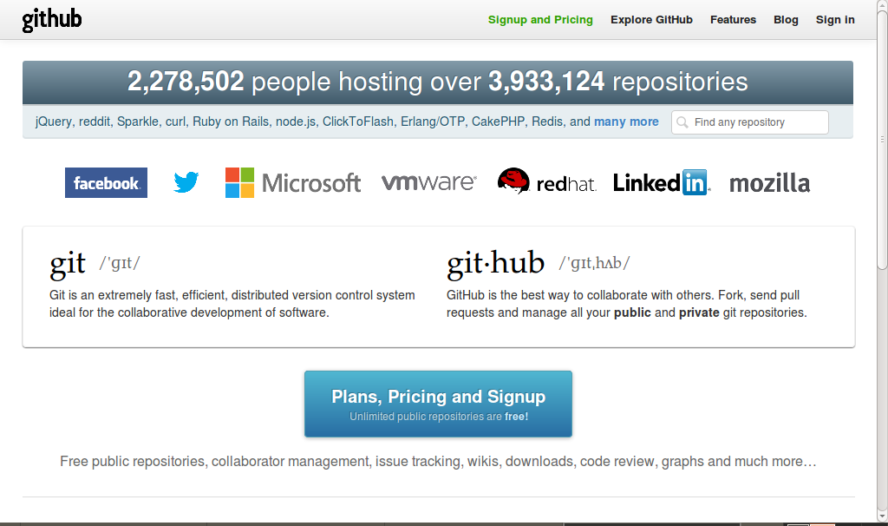](http://conociendogithub.readthedocs.io/en/latest/_images/github1.png)

1. Hacé clic en *Singnup and Pricing*, de la barra de herramientas de la página.

[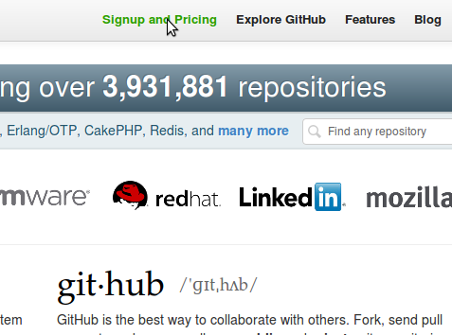](http://conociendogithub.readthedocs.io/en/latest/_images/github2.png)

1. Ahora en *Create a free account*, para una cuenta gratuita.

[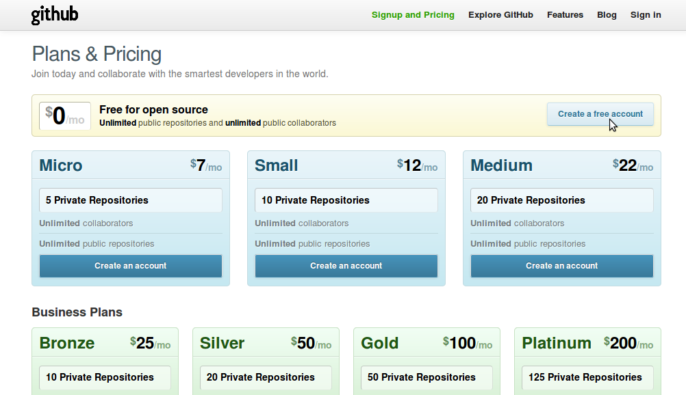](http://conociendogithub.readthedocs.io/en/latest/_images/github3.png)

1. Finalmente, solo habrá que llenar un pequeño formulario con los siguientes datos:
   * Nombre de usuario.
   * Dirección email.
   * Contraseña.
   * Confirmar contraseña.

[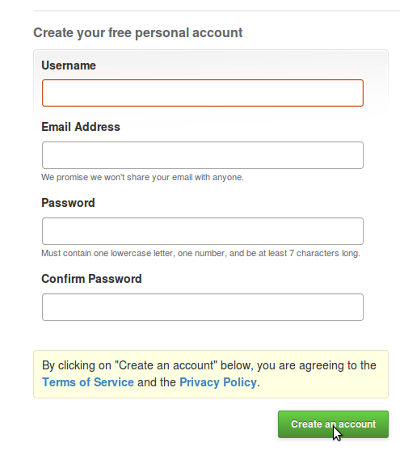](http://conociendogithub.readthedocs.io/en/latest/_images/github4.png)

**Manejo de repositorios**

**¿Cómo crear un repositorio?**

Para crear un repositorio en GitHub, solo hay que seleccionar el botón *“Create a New Repo”*, de la barra de herramientas, habiendo entrado a [GitHub](https://www.github.com) con tu cuenta:

[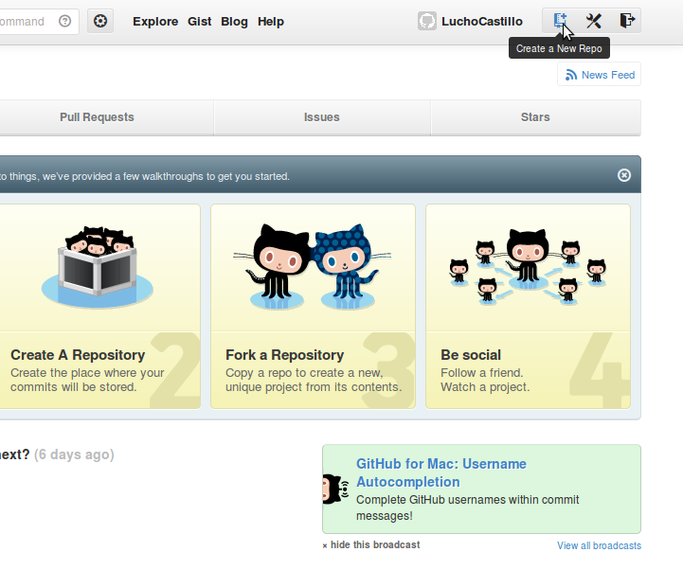](http://conociendogithub.readthedocs.io/en/latest/_images/github5.png)

Ahora habrá que llenar dos datos:

1. Nombre del repositorio
2. Descripción del repositorio (opcional)

[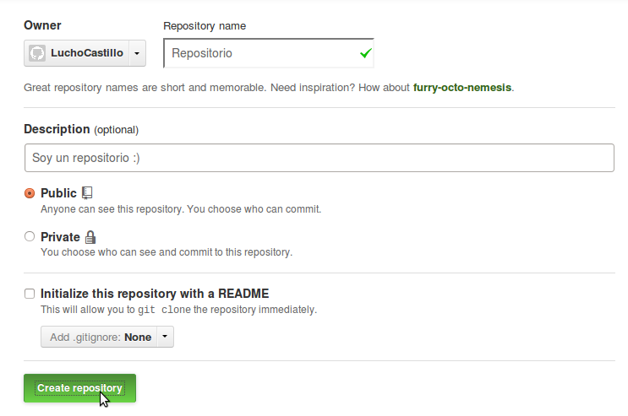](http://conociendogithub.readthedocs.io/en/latest/_images/github6.png)

¡Listo! Repositorio creado, ahora lo vas a poder ver en tu perfil.

**Crear un proyecto**

Al crear el repositorio, inmediatamente nos va a llevar a él. Como nuestro proyecto no tiene nada en su interior, no nos va a mostrar más que una ayuda para subir archivos y proyectos.

Para crear un proyecto desde cero, habrá que comenzar creando los archivos del mismo y luego subiéndolos a la página.

En el primer recuadro de la ayuda, verás una serie de comandos para el terminal.

touch README.md

git init

git add README.md

git commit -m "comentario"

git remote add origin https://github.com/LuchoCastillo/Repositorio.git

git push -u origin master

Antes de seguirlos, tendrás que instalar git:

sudo apt-get install git

**Subir proyecto**

Para subir un proyecto ya realizado a GitHub, habrá que seguir exactamente los mismos pasos, ya que para iniciar un proyecto nuevo, habrá que subir los archivos creados y luego modificarlos en el editor de la página.

En este caso, los archivos junto con su contenido, ya están hechos. Solo hay que subirlos y editarlos si surge algún inconveniente.

Para subir un archivo hay que ubicarse en la carpeta del repositorio y seguir estos pasos:

git add archivo

git commit -m "comentario"

git push

Es importante realizar los 3, ya que si no se ingresa un comentario, no se realiza el cambio.

Para adquirir un poco más de práctica y conocer más comandos de git, pueden ingresar a este [turorial](https://try.github.com/) bastante práctico.

**Colaborar en un proyecto ajeno**

Para colaborar en un proyecto ajeno simplemente basta con buscarlo dentro de los repositorios, y luego presionar el botón *fork*. Esto genera automaticamente una copia del mismo en tu perfil.

[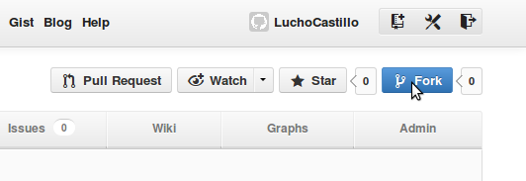](http://conociendogithub.readthedocs.io/en/latest/_images/github8.png)

Al terminar tus modificaciones podrás presionar *Pull Request* para envierselo al creador del mismo.

[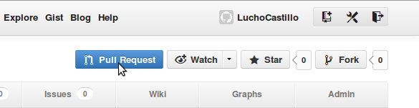](http://conociendogithub.readthedocs.io/en/latest/_images/github9.png)